洽洽×罗永浩直播
广 告 主：洽洽食品股份有限公司
所属行业：食品
执行时间：2020.03.27-04.03
参选类别：直播营销类
营销背景
直播电商赛道红利加速爆发。2020年，新型肺炎疫情推动 “宅”经济蓬勃发展，短视频、直播等在线泛娱乐行业迎来逆势增长，直播带货成为营销新趋势。洽洽入局直播电商，需要一场掷地有声的直播。罗永浩作为中国初代“网红”，TMT领域创业“达人”，行业冥灯的罗永浩在抖音进行电商直播首秀，将引发全网关注。老罗再创业举动引起了网友“看好”与“唱衰”的热议，增加活动亮点和热度。
营销目标
1、借势全网热度与流量最大的热点事件，提升洽洽每日坚果曝光度与认知面。
2、借罗永浩在抖音的直播，向消费者传递洽洽新奇特的特点。通过话题营销，借势罗永浩直播首秀引流到官博，增加潜在粉丝对品牌的认知度以及宣传小黄袋产品的新鲜美味，促进销售转化。
3、借罗永浩流量热度，引发网友对洽洽的新认知，扩大消费范围。
4、通过抖音这次直播卖货，打通洽洽从淘内直播到平台电商直播的链路，正式开始洽洽直播营销矩阵开始。
策略与创意
借势全网热度与流量最大热点事件，提升品牌产品曝光度与认知面，从营销、产经、行业、商业等多角度切入，对外传递品牌升级新形象。
执行过程/媒体表现
执行期：
发布“不卖坚果 搞个锤子”话题，官微发布海报并@罗永浩进行互动
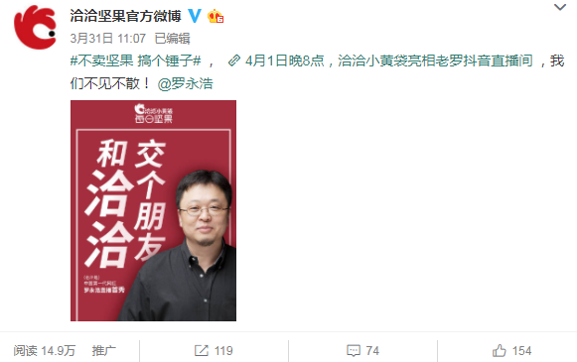
制造微博话题#老罗终于把坚果卖成了#
发布观点稿件，以罗永浩直播卖小黄袋，百万网友热议为切入点，截取微博上有趣的网友评论发布稿件。
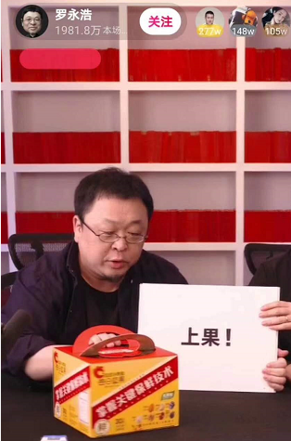
延续期：
持续制造微博热搜话题#老罗终于把坚果卖成了#、#被官宣 罗永浩成坚果一哥#
发布“基本上不赚钱，交个朋友”海报，官微及微博大号配合热搜转发，话题登上热点头条榜。
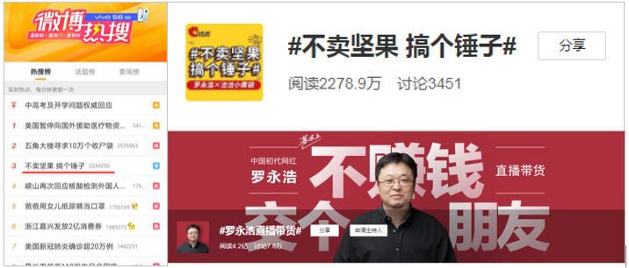
以洽洽与罗永浩合作，助力直播成功为切入点，展现洽洽目前站在直播电商风口，实现数据化转型战略。洽洽近期营养师直播正属于直播营销矩阵搭建之一。直播矩阵+自身强大的品牌实力，是罗永浩选择洽洽作为自己直播首秀零食产品的重要原因，发布深度稿件。
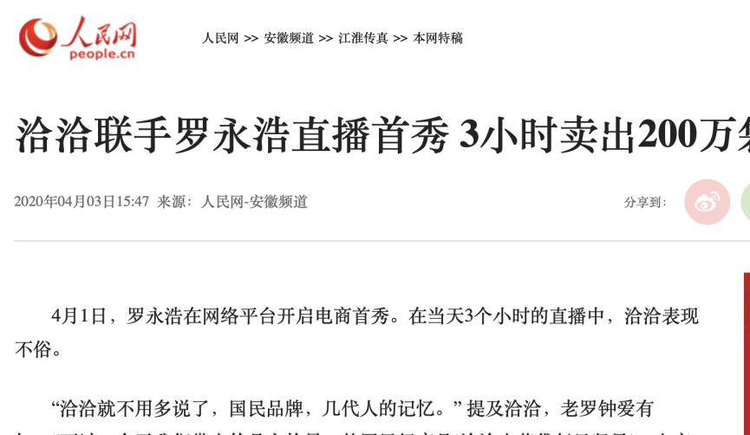
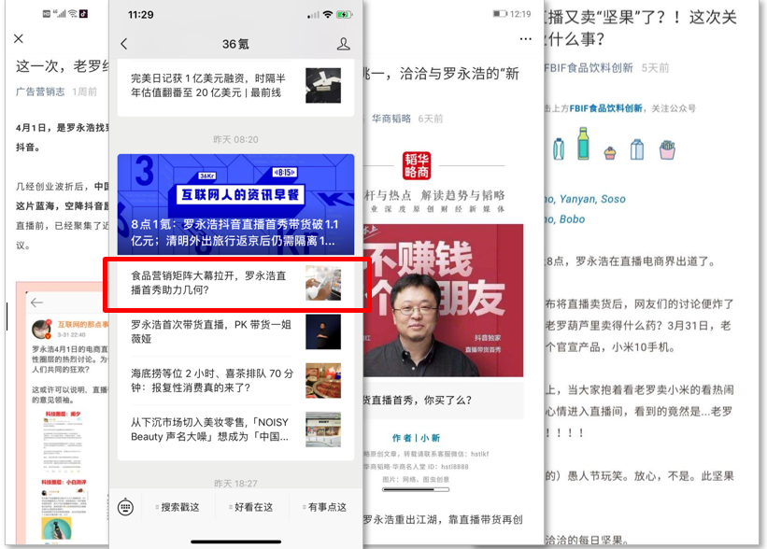
营销效果与市场反馈
小黄袋成功入选罗永浩直播首秀，直播当晚累计观看人数4800w+,见证了小黄袋的明星品质。直播3小时，卖出200万袋小黄袋，直播总覆盖粉丝数约为1510万，曝光完成率达151%。截止4月7日，行业、财经主流媒体、APP客户端、微博热搜话题、微信大号共计传播期间总曝光量达4.5亿+次，#不卖坚果 搞个锤子#话题累计阅读量2000+W。通过本 次活动，提升了品牌的声量，成功与老罗联合卖坚果，得到了广大粉丝的支持与喜爱。

